

**Il GREMIO**

**Lunedì 8 marzo2021, ore 18**

ricorda

in diretta streaming

dalla sala Italia UnAR,Via Aldrovandi, 16 Roma

**I 150 anni dalla nascita di Grazia Deledda**

(Nuoro 1871 – Roma 1936)

**Per la GIORNATA INTERNAZIONALE DELLA DONNA** 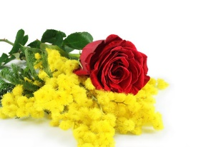

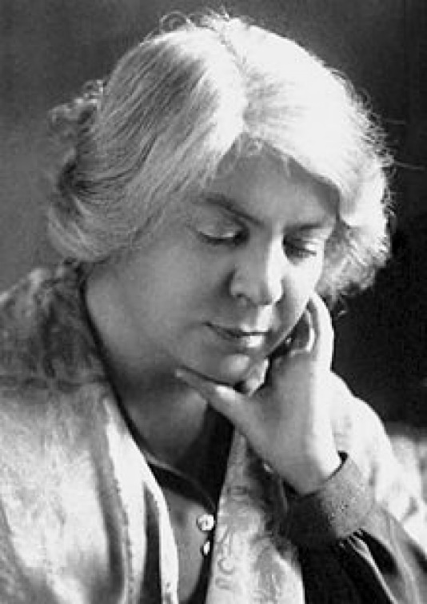

Con

**Neria De Giovanni** (presidente Aicl- Associazione Internazionale dei Critici Letterari)

**Grazia Francescato** (leader ambientalista, già portavoce dei Verdi: “*il verde è rosa*…), **Manuela Manca** (soprano), **Anna Manna** (poetessa), **Stefania Masala** (attrice). A conclusione la registrazione della canzone: *“A Maria Carta”,* testo di **Antonio Maria Masia** musica e voce di **Ennio Santaniello**.

Immagineremo, in sala,la Vostra presenza, come semprecalorosa e interessata.

Collegatevi:

[www.ilgremiodeisardi.org](http://www.ilgremiodeisardi.org)e poi cliccate su: **Streaming**